Сразу 25 жителей Татарстана, которые ранее пострадали на производстве, получили новые автомобили LadaGrantaот регионального Отделения Социального фонда России

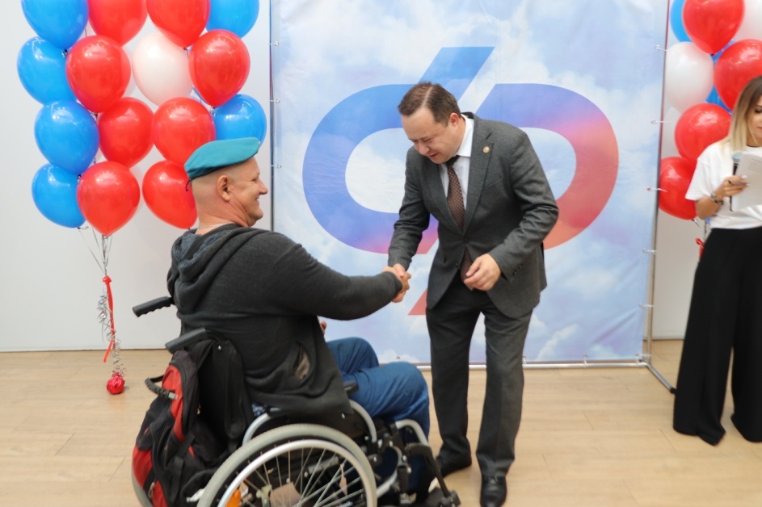

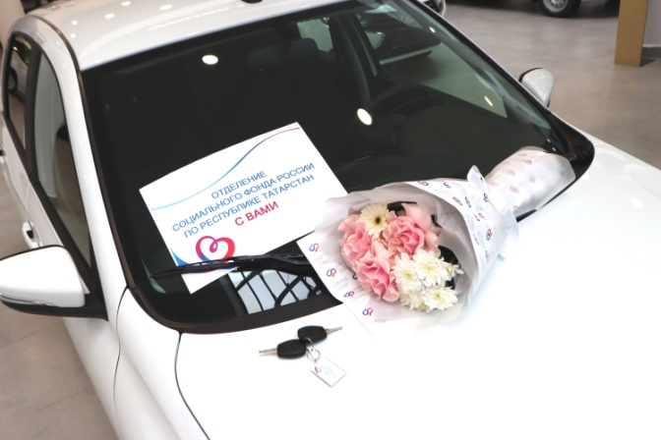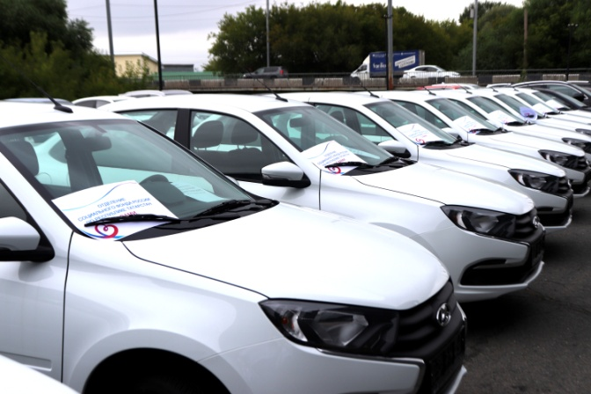

2 августа 2024 года управляющий Отделением СФР по Республике Татарстан Эдуард Вафин вручил ключи от автомобилей 25 жителям Республики, ранее пострадавшим на производстве.
Закупка и выдача автомобилей татарстанским Отделением СФР—это один из видов медицинской, профессиональной и социальной реабилитации граждан, пострадавших в результате несчастных случаев на производстве или получивших профессиональные заболевания в период трудовой деятельности.
Главным условием получения транспортного средства является наличие у гражданина соответствующих медицинских показаний, а также отсутствие противопоказаний к вождению, которые определены в рекомендациях бюро медико-социальной экспертизы и в программе реабилитации пострадавшего (ПРП) с указанием конкретной модификации авто.
«В прошлом году мы передали пострадавшим на производстве гражданам 38 автомобилей. В этом году татарстанским Отделением СФР по государственному контракту было закуплено 73 автомобиля, 25 из которых вручались сегодня. Остальные 48 передаются в индивидуальном порядке, таким образом, все заявления в этом году будут исполнены в полном объеме. Для обеспечения пострадавших машинами в 2025 году в ноябре мы запускаем процедуру для заключения следующего контракта», — рассказал управляющий Отделением СФР по Республике Татарстан Эдуард Вафин.
Автомобили специально адаптированы и оборудованы с учетом особенностей здоровья и физических возможностей получателей, выдаются один раз в семь лет и оформляются в собственность. При этом Отделение СФР по Республике Татарстан ежеквартально компенсирует затраты на текущий ремонт и горюче-смазочные материалы, а также капремонт, который можно произвести один раз в течение срока эксплуатации транспорта. Предоставление автомобилей по государственным контрактам направлено на максимально полную реинтеграцию пострадавших на производстве граждан в социальной и профессиональной сфере.
Если у вас остались вопросы, вы всегда можете обратиться в единый контакт-центр Отделения Социального фонда России по Республике Татарстан: 8-800-1-00000-1 (звонок бесплатный).

